бюджетное образовательное учреждение дополнительного
образования детей города Омска
"Городской детский (юношеский) центр»

ПРОЕКТ
«Омск. Спорт. Детство»,
посвященный 305-летию г. Омска

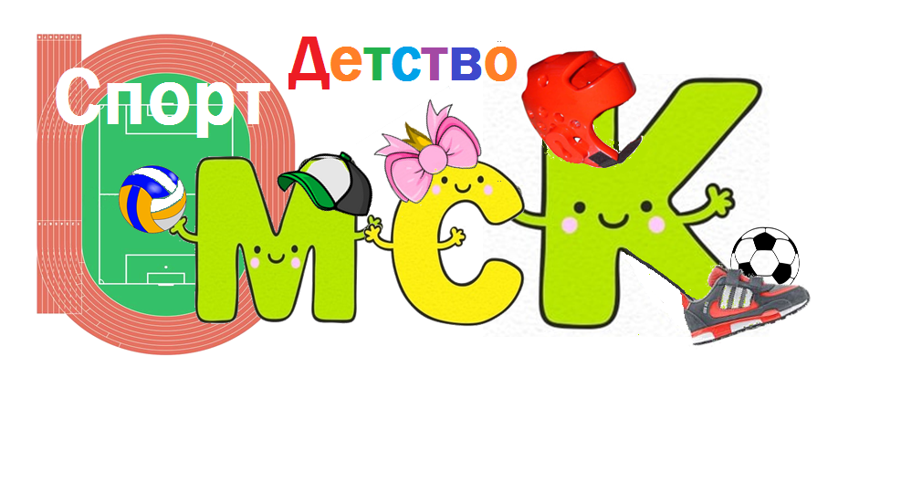

Беседа-презентация
«Знаменитые спортсмены города Омска»

разработали:
педагоги дополнительного образования
Гречко В. А.,
Масютина С. Б.

Омск, 2020

Слайд 1
Здравствуйте, дорогие ребята! Сегодня мы с вами поговорим о знаменитых спортсменах города Омска. Наши земляки входят в сборные команды страны, успешно выступают на крупнейших международных состязаниях по многим видам спорта.

Слайд 2
Ирина Чащина - российская спортсменка, гимнастка, заслуженный мастер спорта РФ. Родилась 24 апреля 1982 года. Ирина Чащина является Чемпионкой Мира и Европы, серебряной призеркой Олимпийских игр 2004 года в Афинах.

Слайд 3
Евгения Канаева - знаменитая российская спортсменка, юная талантливая гимнастка, мастер спорта международного класса, обладательница множества наград и участница немалого числа состязаний, Олимпиады 2008 в том числе.

Слайд 4
Роман Слуднов - российский пловец, Чемпион мира 2001 года, двукратный чемпион мира 2000 года в короткой воде. Пятикратный чемпион Европы. Экс-рекордсмен мира. Участник четырёх Олимпийских игр. На Олимпийских играх 2000 в Сиднее выиграл бронзовую медаль на дистанции 100 м брассом.

Слайд 5
Алексей Тищенко - российский боксёр, двукратный олимпийский чемпион (2004 и 2008), чемпион мира, Европы и России, чемпион мира среди юниоров. Заслуженный мастер спорта России (2004). 11 февраля 2011 года заявил о завершении спортивной карьеры.

Слайд 6
Сергей Калинин - воспитанник Омского хоккея. Выступал за команду МХЛ «Омские ястребы». Чемпион мира по хоккею среди молодежных команд 2011. На данный момент выступает в НХЛ.

Слайд 7
Денис Куляш - российский хоккеист, мастер спорта международного класса. Выступает за ХК «Авангард».

Слайд 8
Александр Свитов- российский хоккеист, нападающий. В настоящее время является игроком уфимского «Салавата Юлаева», выступающего в КХЛ. Чемпион мира 2012 года в составе сборной России. Заслуженный мастер спорта России (2012).
Слайд 9
Никита Пивцакин- воспитанник омского хоккея. Выступал в МХЛ за «Омских Ястребов» - молодёжную команду «Авангарда». Дебютировал в «Авангарде» 25 ноября 2008 года в Омске в матче против «Амура».

Слайд 10
Александр Шлеменко - российский боец смешанных единоборств.

Слайд 11
Дмитрий Сычёв - российский футболист, вице - капитан московского «Локомотива», в прошлом член сборной России. Бронзовый призёр чемпионата Европы 2008 года, чемпион России 2004года.

Слайд 12
Ольга Граф - российская конькобежка. Двукратный бронзовый призёр зимних Олимпийских игр 2014 года на дистанции 3000 м и в командной гонке. Чемпионка России в командной гонке (2008) и на 5000 м (2011). Заслуженный мастер спорта России.

Слайд 13
Александр Пушница - стал омичем после службы в армии. Работал инспектором уголовного розыска. В 1971 года стал Мастера спорта. Чемпион СССР и Мира по самбо. В 1987 году окончил Омский государственный институт физической культуры. Также принимал участие в соревнованиях среди ветеранов, в 1997 году в Париже стал чемпионом Европы среди ветеранов. Заместитель председателя Федерации самбо Омской области, руководит бюджетным учреждением города Омска «Спортивный клуб А. М. Пушницы». С 2000 года в Омске проводится ежегодный открытый Всероссийский турнир по самбо на призы Александра Пушницы.

Слайд 14
А теперь, ребята, давайте вспомним фамилии наших спортсменов и разгадаем кроссворд.
Вопросы к кроссворду:
1. Какая фамилия у российской спортсменки, гимнастки, заслуженный мастер спорта РФ, которая родилась 24 апреля 1982 года? (Ирина........).
2. Российская спортсменка, юная талантливая гимнастка, мастер спорта международного класса, обладательница множества наград и участница Олимпиады 2008? (Евгения.........).
3. Какая фамилия у российского пловца, который на Олимпийских играх 2000 в Сиднее выиграл бронзовую медаль на дистанции 100 м брассом? (Роман.....).
4. Назовите фамилию российский хоккеиста, мастера спорта международного класса, который выступает за ХК «Авангард»? (Денис........).

Слайд 15
5. Российский боец Смешанных единоборств? (Александр........).
6. Чемпион СССР и Мира по самбо? (Александр..........).
7. Воспитанник омского хоккея. Выступал в МХЛ за «Омских Ястребов» - молодёжную команду «Авангарда». (Никита..........)
8. Какая фамилия у российского боксёра, двукратного олимпийского чемпиона (2004 и 2008), чемпион мира, Европы и России, чемпион мира среди юниоров. Заслуженный мастер спорта России 2004 года. (Алексей......)

Слайд 16
Кроссворд.

